Alors on danse
Stromae

Compléter
Qui dit étude dit ____________________,
Qui dit taf te dit les thunes,
Qui dit ____________________ dit dépenses,
Qui dit crédit dit créances,
Éliminer
Qui dit dette te dit aussi huissier,
Eh oui dit assis dans la grand merde
Qui dit amour dit les beaux gosses,
Dit toujours et dit donc divorce
Ranger
Qui dit crise te dis monde dit famine dit tiers-monde
Qui dit proches te dis deuils car les problèmes ne viennent pas seuls
Alors on sort pour oublier tous les problèmes
Qui dit fatigue dit réveille encore sourd de la veille,
Alors on danse (x9)
Choisir
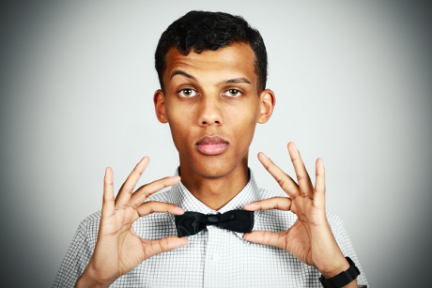
Et là tu t'dis que c'est fini car pire que ça ce serait la mort/force
Quand tu crois enfin que tu t'en sors quand y en a plus et ben y en a encolure/encore!
Est-ce la zik ou les problèmes, les problèmes ou bien la musique/mystique?
Ça te prends les tripes, ça te prend la tête et puis tu pries pour que ça s'arrête/s’embête
Mais c'est ton corps, c'est pas le ciel alors tu te bouches plus les orteil/oreilles
Et là tu cries encore plus fort et ça persiste/résiste
Alors on chante
lalalalalala, lalalalalala (x2)
Alors on chante (x2)
Et puis seulement quand c'est fini, alors on danse
Alors on danse (x7)
Et ben y en a encore (X5)

